Warszawa, dnia 5 października 2010 roku

Szanowny Pan
Mgr. Inż. Andrzej Sikora
Instytut Studiów Energetycznych
Sp. z o.o.

Szanowny Pan,

W imieniu MOST WANTED! Conferences składam serdeczne podziękowania za udział w konferencji Forum Gazowe 2010, która odbyła się w dniach 23-24 września 2010 roku, w Warszawie.

Dziękuję za wygłoszenie prelekcji, która spotkała się z bardzo dużym zainteresowaniem gości.

Jeszcze raz dziękuję za przyjęcie zaproszenia na naszą konferencję i mam nadzieję na przyszłą współpracę przy kolejnych, organizowanych przez naszą firmę, wydarzeniach.

Z wyrazami szacunku,

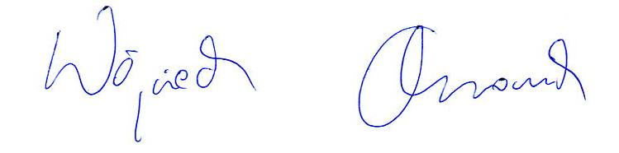
Wojciech Chromik
Prezes Zarządu
Most Wanted! Conferences

Osoba kontaktowa: Ewelina Walczuk, tel. +48 791 555 874, email:ewalczuk@mostwanted.pl

